REGULAMIN
ORGANIZATORZY
Wąbrzeski Dom Kultury
ul. Wolności 47 87-200 Wąbrzeźno
tel./fax: 56 17 27, 56 688 23 42
e-mail: animacja@wdkwabrzezno.pl
www.wdkwabrzezno.pl
oraz
Miejska i Powiatowa Biblioteka Publiczna
im. Witalisa Szlachcikowskiego
ul. Matejki 11 B87-200 Wąbrzeźno
tel./fax: 56 688 28 92
e-mail: xbiblo@poczta.onet.pl
www.biblioteka.wabrzezno.com

PATRONAT
Miejska Telewizja Kablowa, Gazeta CWA, Gazeta Pomorska

TERMIN I MIEJSCE
- Konkurs odbędzie się 23 listopada 2018 r. w Wąbrzeskim Domu Kultury
- Rozpoczęcie: godz. 10.00

CELE KONKURSU
- popularyzacja poezji św. Jana Pawła II i Zbigniewa Herberta oraz uczczenie Roku Herberta i 100-lecia odzyskania przez Polskę niepodległości,
- rozwijanie zdolności recytatorskich oraz inwencji twórczych,
- promowanie młodych talentów,
- rozbudzanie zainteresowania szeroko rozumianą poezją
i poszukiwanie w niej wzorców i wartości istotnych w życiu człowieka.

WARUNKI UCZESTNICTWA W KONKURSIE
- Do udziału w konkursie zapraszamy uczniów kl. VII i VIIIszkół podstawowych oraz młodzież gimnazjalną i ponadgimnazjalną.
- Każdy z uczestników zaprezentuje dwa wiersze o Polsce:
- jeden autorstwa św. Jana Pawła II
- drugi utwór Zbigniewa Herberta
Zgłoszenie udziału w konkursie w formie pisemnej (patrz zał. 1) należy dostarczyć na adres organizatorów (WDK lub MiPBP)
w nieprzekraczalnym terminie do 9 listopada 2018r.
- Czas prezentacji dwóch wierszy nie powinien przekroczyć 7 minut.

KRYTERIA OCENY
Organizatorzy zapewniają profesjonalne jury, które oceniać będzie:
- dobór i zrozumienie tekstu,
- oryginalność interpretacji,
- dykcję i pamięciowe opanowanie tekstu, kulturę słowa,
- ogólny wyraz artystyczny.

NAGRODY
- Laureaci otrzymają nagrody oraz dyplomy.
- Wszyscy uczestnicy konkursu zostaną nagrodzeni dyplomami.

UWAGI KOŃCOWE
- Administratorem danych osobowych zbieranych od uczestników
i zwycięzców jest Wąbrzeski Dom Kultury oraz Miejska
i Powiatowa Biblioteka Publiczna w Wąbrzeźnie. Przetwarzanie danych osobowych odbywać się będzie na zasadach przewidzianych w Rozporządzeniu Parlamentu Europejskiego
i Rady (UE) 2016/679 z dnia 27 kwietnia 2016 r. w sprawieochrony osób fizycznych w związku z przetwarzaniem danych osobowych i w sprawie swobodnego przepływu takich danych oraz uchylenia dyrektywy 95/46/WE (ogólne rozporządzenie o ochronie danych).
- Dane osobowe uczestników i zwycięzców będą przetwarzane
w celu organizacji i przeprowadzenia konkursu, a także w celach marketingowych.
- Podanie danych osobowych ma charakter dobrowolny, ale jest niezbędne do udziału w konkursie.
- Uczestnikom konkursu, którzy podają dane osobowe przysługuje prawo dostępu do nich, do ich sprostowania, usunięcia, ograniczenia przetwarzania oraz cofnięcia zgody w dowolnym momencie.
- W przypadku małej ilości zgłoszeń, organizatorzy zastrzegają sobie możliwość odwołania konkursu.
- Nadesłanie karty zgłoszenia na konkurs jest jednoznaczne
z uznaniem warunków niniejszego regulaminu.
- Sprawy nie ujęte w regulaminie, wynikłe w trakcie konkursu, rozpatrują organizatorzy w porozumieniu z jury.
- Koszty związane z przejazdem, ubezpieczeniem pokrywają instytucje delegujące.

BLIŻSZE INFORMACJE U ORGANIZATORÓW KONKURSU

70. ROCZNICA ŚMIERCI
70. ROCZNICA ŚMIERCI
70. ROCZNICA ŚMIERCI

XI EDYCJA
REGIONALNEGO KONKURSU RECYTATORSKIEGO
- POETYCKI DIALOG -
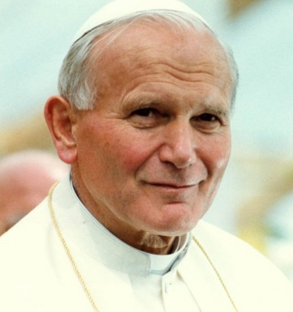

Wąbrzeźno, listopad 2018

